**1. Criar e destruir base de dados (com “template” usando *psql*)**

a) 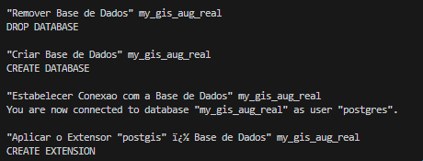

**2. Estender modelo relacional - novas estruturas (tipos)**

a) 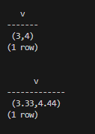

b) 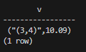

c) 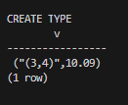

**3. Estender modelo relacional - novo comportamento (funções)**

a)

b) 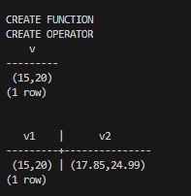

c) 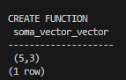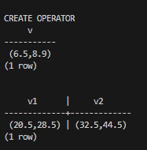

d) 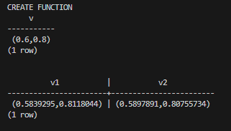

**4. Modelar noção de “cinemática” e seu “histórico”**

a)

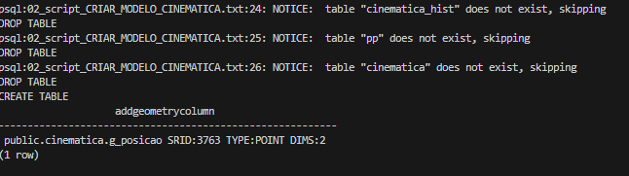

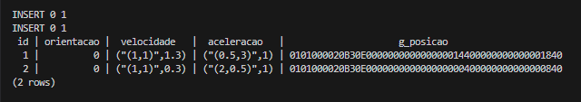

b)

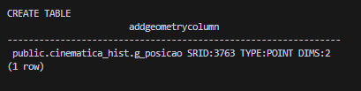

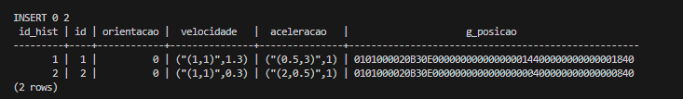

c) 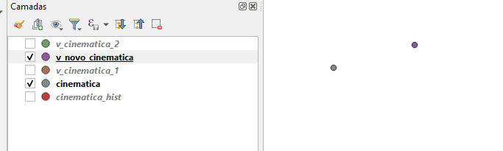

**5. Criar o comportamento associado à “cinemática”**

a)

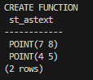

c)

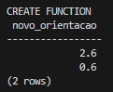

d)

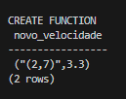

e)

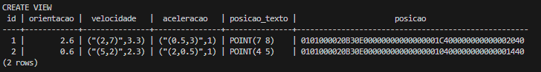

**6. Simular trajectórias**

a)

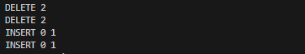

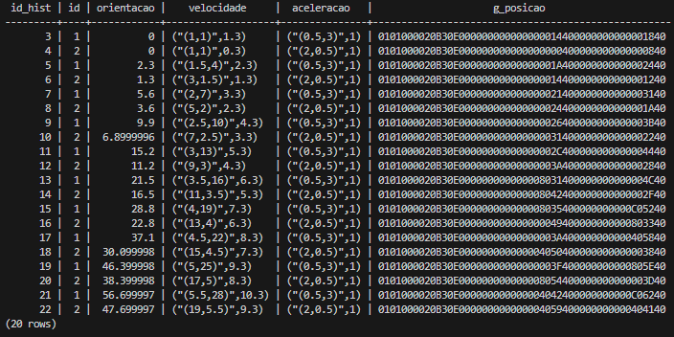

b) 